Enseignements Pratiques Interdisciplinaires
Proposition EPI Année 2016-2017
Crtech Aulnay-Sous-Bois

Thématique interdisciplinaire : CULTURE ET CREATION ARTISTIQUE

Intitulé: « Danse avec les robots »

Disciplines concernées : EPS/TECHNOLOGIE

Descriptif : Réalisation d’une chorégraphie élève en phase avec une projection murale de robots programmés

Le scénario : Les élèves imaginent une chorégraphie en EPS et donnent des indications pour celle des robots réalisés en Technologie et qui devront les accompagner. La chorégraphie des robots est filmée et projetée sur un écran géant. Les élèves dansent devant l’écran en liaison avec les images projetées.

La production : Construction, programmation de robots simples. Vidéos de mouvements en phase avec une partition musicale et une chorégraphie créée en EPS

Outils numériques mobilisés : Logiciels de programmation, de CFAO, de modélisation, de montage vidéo. ENT pour partage et avancement des travaux

Niveau de classe : 4ème

Période de l’année : 3ème trimestre

Calendrier / nombre de séquences/ nombre de séances : 6 séquences, 12 séances

Horaire élèves
La durée de cet EPI pour les élèves est de 30 heures (1h EPS par semaine, 1h30 de Technologie par semaine
 | EPS | Technologie |  |  | TOTAL
Séquence 1 | 2h | 3h |  |  | 5h
Séquence 2 | 2h | 3h |  |  | 5h
Séquence 3 | 2h | 3h |  |  | 5h
Séquence 4 | 2h | 3h |  |  | 5h
Séquence 5 | 2h | 3h |  |  | 5h
Séquence 6 | 2h | 3h |  |  | 5h
 |  |  |  |  | 5h
TOTAL | 12h | 18h |  |  | 30h

Besoins en heures
Pour les besoins de Co animation :
1h30 1ère séance
1h30 6ème séance
1h30 12ème séance
Pour les besoins d’expérimentation en effectif allégé
TOTAL : xx heures

Aménagement emploi du temps

Budget : 60 euros (matériel récupéré en grande partie d’une année à l’autre)

La progression générale

Compétences travaillées
EPS | TECHNOLOGIE
Mobiliser les capacités expressives du corps pour imaginer composer et interpréter une séquence artistique ou acrobatique.  Participer activement, au sein d’un groupe, à l’élaboration et à la formalisation d’un projet artistique. | Rechercher des solutions techniques à un problème posé, expliciter ses choix et les communiquer en argumentant.  Participer à l’organisation et au déroulement de projets  Réaliser, de manière collaborative, le prototype d’un objet pour valider une solution  Écrire, mettre au point (tester, corriger) et exécuter un programme commandant un système réel et vérifier le comportement attendu.
Compétences du socle
Domaine 1 les langages pour penser et communiquer
les langages mathématiques, scientifiques et informatiques ; les langages des arts et du corps
Domaine 2 les méthodes et outils pour apprendre
L'élève se projette dans le temps, anticipe, planifie ses tâches. Il gère les étapes d'une production, écrite ou non, mémorise ce qui doit l'être.
Il sait identifier un problème, s'engager dans une démarche de résolution, mobiliser les connaissances nécessaires, analyser et exploiter les erreurs, mettre à l'essai plusieurs solutions, accorder une importance particulière aux corrections.
L'élève travaille en équipe, partage des tâches, s'engage dans un dialogue constructif, accepte la contradiction tout en défendant son point de vue, fait preuve de diplomatie, négocie et recherche un consensus.
Il apprend à gérer un projet, qu'il soit individuel ou collectif. Il en planifie les tâches, en fixe les étapes et évalue l'atteinte des objectifs.
L'élève sait mobiliser différents outils numériques pour créer des documents intégrant divers médias et les publier ou les transmettre, afin qu'ils soient consultables et utilisables par d'autres
Domaine 3 la formation de la personne et du citoyen
L'élève coopère et fait preuve de responsabilité vis-à-vis d'autrui.
Domaine 4 les systèmes naturels et les systèmes techniques
L'élève imagine, conçoit et fabrique des objets et des systèmes techniques.
Il est conscient des enjeux de bien-être et de santé des pratiques alimentaires et physiques.
Domaine 5 : les représentations du monde et l'activité humaine
L'élève imagine, conçoit et réalise des productions de natures diverses, y compris littéraires et artistiques. Pour cela, il met en œuvre des principes de conception et de fabrication d'objets ou les démarches et les techniques de création.
Il connaît les contraintes et les libertés qui s'exercent dans le cadre des activités physiques et sportives ou artistiques personnelles et collectives. Il sait en tirer parti et gère son activité physique et sa production ou sa performance artistiques pour les améliorer, progresser et se perfectionner

Séquence 1 : Comment coordonner la chorégraphie des danseurs et celle des robots ?
Situation problème : Pour le spectacle de fin d’année il est programmé une danse alliant robots et danseurs dont la chorégraphie est réalisée en EPS. Les robots devront pouvoir tourner de droite à gauche et avoir un système de bras mobiles. Ils accompagneront les danseurs. La chorégraphie des robots sera filmée et projetée sur un écran géant. Le principe est que les élèves dansent devant l’écran en liaison avec les images projetées. Les robots devront pouvoir être programmés et réaliser des mouvements durant 2 à 3 minutes. Les rotations du corps et des bras ne dépasseront pas 45° dans un sens ou dans l’autre.
Problème à résoudre : Un cahier des charges de ce projet de spectacle sous la forme d’un diagramme des exigences a commencé à être rédigé, Vous devez le compléter en prenant en compte l’ensemble des contraintes énoncées dans la situation problème. Il doit lister l’ensemble des contraintes et des normes à respecter. Quand cela est possible vous indiquerez le niveau de performance à respecter. Le document ressource XXXX peut également vous aider à préciser certains de ces niveaux de performances.

Discipline 1: Technologie |  | Discipline 2 : EPS
Progression  - Séance 1 : présentation du projet en co-animation.  Elaboration d’un synopsis pour la chorégraphie.  Elaboration du cahier des charges  - Séance 2 : finalisation du cahier des charges. Définition des contraintes. Mise en place du carnet de suivi des travaux sur l’ENT. |  | Progression
Compétences travaillées  Identifier les conditions, contraintes (normes et règlements) et ressources correspondantes.  Présenter à l'oral et à l'aide de supports numériques multimédia des solutions techniques au moment des revues de projet. | Compétences associées  Qualifier et quantifier simplement les performances d'un objet technique existant ou à créer.  - Besoin, contraintes, normalisation.  - Principaux éléments d'un cahier des charges. | Compétence travaillées (socle commun) | Compétences associées
 | Connaissances  Contraintes  Normes  Cahier des charges |  | Connaissances
Production attendue  - Cahier des charges défini en commun avec l’EPS  - Carnet de bord mis en place |  | Production attendue
Ressources  - Un cahier des charges  - Matériel : carte programmable, servos-moteurs |  | Ressources
Organisation pédagogique  Chaque îlot dispose des ressources du matériel et des logiciels |  | Organisation pédagogique

Séquence 2 : Comment organiser le travail de conception et de réalisation des robots (Technologie) et des danseurs (EPS) ?
Situation problème : Le spectacle de fin d’année est programmé pour le xxxx. Le projet doit donc être terminé à temps. Il va falloir réfléchir à organiser le travail de manière à ce que tout soit terminé à temps. Il faudra coordonner ce qui est fait en Technologie avec ce qui est fait en EPS.
Problème à résoudre: Un planning de ce projet de spectacle a commencé à être rédigé, Vous devez le compléter en prenant en compte l’ensemble des contraintes énoncées dans la situation problème. Il doit permettre de vérifier que le projet sera terminé à temps pour la présentation. Le document ressource XXXX peut aider à construire votre planning .

Discipline 1: Technologie |  | Discipline 2 : EPS
Progression  Séance 1 : organisation des groupes, répartition des rôles, revue de projet.  Résultats inscrits dans le carnet de suivi des travaux sur l’ENT. |  | Progression
Compétences travaillées  Participer à l'organisation et au déroulement de projets.  Présenter à l'oral et à l'aide de supports numériques multimédia des solutions techniques au moment des revues de projet. | Compétences associées  Participer à l'organisation de projets, la définition des rôles, la planification (se projeter et anticiper) et aux revues de projet.  - Organisation d'un groupe de projet, rôle des participants, planning, revue de projets. | Compétence travaillées (socle commun) | Compétences associées
 | Connaissances  Planning  Outils numériques de présentation  Charte graphique |  | Connaissances
Production attendue  - Planning simplifié  - Carnet de bord à jour |  | Production attendue
Ressources  - Un planning  - Ordinateurs avec accès à l’ENT, appareils photos numériques |  | Ressources
Organisation pédagogique  Chaque îlot dispose des ressources du matériel et des logiciels |  | Organisation pédagogique

Séquence 3 : Comment concevoir les robots (Technologie) et la chorégraphie (EPS) ?
Situation problème : Les robots doivent se mouvoir en accord avec les danseurs. Ils devront avoir des mouvements simples, répétitifs et assez rapides. La prestation devra durer entre 2 et 3 minutes.
Problème à résoudre : Le robot doit pouvoir tourner de gauche à droite. Ses bras doivent également pouvoir se déplacer de haut en bas. Les mouvements sont coordonnés à la chorégraphie. Quelles solutions choisir pour les déplacements ?

Discipline 1: Technologie |  | Discipline 2 : EPS
Progression  Séances 1 et 2 : recherche de solutions pour faire mouvoir le robot.  Démarche design pour la conception et l’aspect esthétique.  Séances 3 et 4 :  Résultats inscrits dans le carnet de suivi des travaux sur l’ENT. |  | Progression
Compétences travaillées  Imaginer des solutions en réponse au besoin.  Appliquer les principes élémentaires de l'algorithmique et du codage à la résolution d'un problème simple.  Piloter un système connecté localement ou à distance.  Présenter à l'oral et à l'aide de supports numériques multimédia des solutions techniques au moment des revues de projet. | Compétences associées  - Imaginer des solutions en réponse aux besoins, matérialiser des idées en intégrant une dimension design.  Imaginer des solutions pour produire des objets et des éléments de programmes informatiques en réponse au besoin.  Écrire, mettre au point (tester, corriger) et exécuter un programme commandant un système réel et vérifier le comportement attendu. | Compétence travaillées (socle commun) | Compétences associées
 | Connaissances  Design  Innovation et créativité |  | Connaissances
Production attendue  - Diverses propositions de solutions  - Carnet de bord à jour |  | Production attendue
Ressources  - Robot existant  - Machines du laboratoire de Technologie  - Ordinateurs avec accès à l’ENT, appareils photos numériques |  | Ressources
Organisation pédagogique  Chaque îlot dispose des ressources du matériel et des logiciels |  | Organisation pédagogique

Séquence 4 : Comment programmer les robots (Technologie) et les accorder à la chorégraphie (EPS) ?
Situation problème : Les déplacements du tronc et des bras du robot doivent être programmés en liaison avec la chorégraphie.
Problème à résoudre : Comment piloter les déplacements des éléments du robot existant et les rendre autonomes durant 2 à 3 minutes ?

Discipline 1: Technologie |  | Discipline 2 : EPS
Progression  Séances 1 et 2 : Agencement d’un robot (capteurs, actionneurs) pour répondre à une activité et un programme donnés.  Séances 3 et 4 :  Modification d’un programme existant dans un système technique, afin d’améliorer son comportement, ses performances pour mieux répondre à la problématique donnée.  Résultats inscrits dans le carnet de suivi des travaux sur l’ENT. |  | Progression
Compétences travaillées  Appliquer les principes élémentaires de l’algorithmique et du codage à la résolution d’un problème simple.  Piloter un système connecté localement ou à distance. | Compétences associées  Analyser le comportement attendu d’un système réel et décomposer le problème posé en sous-problèmes afin de structurer un programme de commande.  Écrire, mettre au point (tester, corriger) et exécuter un programme commandant un système réel et vérifier le comportement attendu. | Compétence travaillées (socle commun) | Compétences associées
 | Connaissances  Notions d’algorithme et de programme.  Déclenchement d'une action par un événement,  Systèmes embarqués.  Forme et transmission du signal.  Capteur, actionneur, interface. |  | Connaissances
Production attendue  - Programme pilotant les 3 servomoteurs  - Carnet de bord à jour |  | Production attendue
Ressources  - Servos moteurs  - Matériel Picaxe  - Ordinateurs avec accès à l’ENT, appareils photos numériques  - Robot existant |  | Ressources
Organisation pédagogique  Chaque îlot dispose des ressources du matériel et des logiciels |  | Organisation pédagogique

Séquence 5 : Comment réaliser les robots (Technologie) et la chorégraphie (EPS) ?
Situation problème : Les robots doivent être réalisés avec les moyens disponibles au collège et terminées afin de pouvoir coordonner leurs mouvements avec ceux des danseurs et de pouvoir effectuer des répétitions.
Problème à résoudre : Comment s’organiser pour terminer à temps les robots et pour pouvoir faire des répétitions avec les danseurs ?

Discipline 1: Technologie |  | Discipline 2 : EPS
Progression  Séances 1 et 2 : réalisation du robot. Montage des cartes et moteurs. Essais. |  | Progression
Compétence travaillée  Réaliser, de manière collaborative, le prototype d’un objet communicant | Compétences associées  Réaliser, de manière collaborative, le prototype d’un objet pour valider une solution. | Compétence travaillées (socle commun) | Compétences associées
 | Connaissances  Organisation d’un groupe de projet  FabLab : impression3D et prototypage rapide. Microcontrôleurs et prototypage rapide de la chaîne d’information. |  | Connaissances
Production attendue  - Robot ayant le fonctionnement attendu  - Carnet de bord à jour |  | Production attendue
Ressources  - Servos moteurs  - Matériel Picaxe  - Machines et outils du laboratoire  - Ordinateurs avec accès à l’ENT, appareils photos numériques |  | Ressources
Organisation pédagogique  Chaque îlot dispose des ressources du matériel et des logiciels |  | Organisation pédagogique

Séquence 6 : Comment finaliser la chorégraphie des robots et celle des danseurs (Technologie et EPS) ?
Situation problème : Les robots doivent être filmés pour que la vidéo soit projetée en fond de scène et de telle manière que les danseurs puissent s’y référer. Une présentation finale lors de la fête du collège doit être effectuée.
Problème à résoudre : Comment organiser les prises de vues et la répétition pour effectuer la présentation finale ?

Discipline 1: Technologie |  | Discipline 2 : EPS
Progression  Séance 1 : vidéo des robots en accord avec la chorégraphie élaborée en EPS. Séance en co-animation  Séance 2 : présentation finale du projet. |  | Progression
Compétence travaillée  Imaginer des solutions en réponse au besoin. | Compétences associées  Présenter à l’aide de supports numériques multimédia des solutions techniques. | Compétence travaillées (socle commun) | Compétences associées
 | Connaissances  Environnement numériques de travail spécialisés dans la production  Progiciels de présentation. |  | Connaissances
Production attendue  - Chorégraphie  - Carnet de bord à jour |  | Production attendue
Ressources  - Robots réalisés  - Matériel vidéo  - Ordinateurs avec accès à l’ENT, appareils photos numériques |  | Ressources
Organisation pédagogique  Chaque îlot dispose des ressources du matériel et des logiciels |  | Organisation pédagogique

Annexe 1 : Projet sous Sketchup

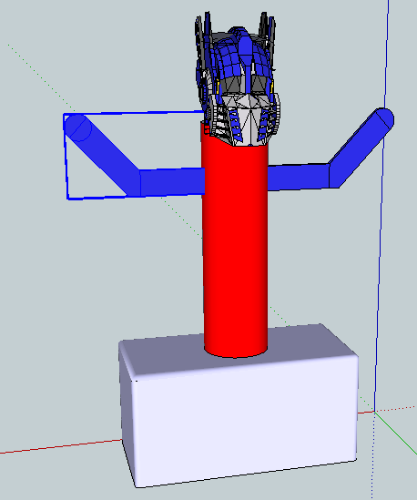
Annexe 02 : diagramme des blocs internes avec illustration

Consigne
CARTE PROGRAMMABLE
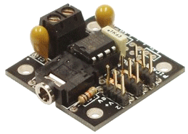
Traite les informations

SERVOS MOTEURS
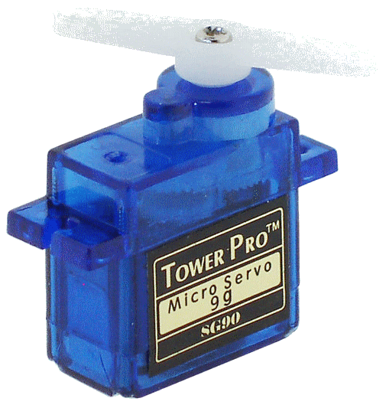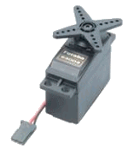

Génèrent les mouvements
BATTERIE
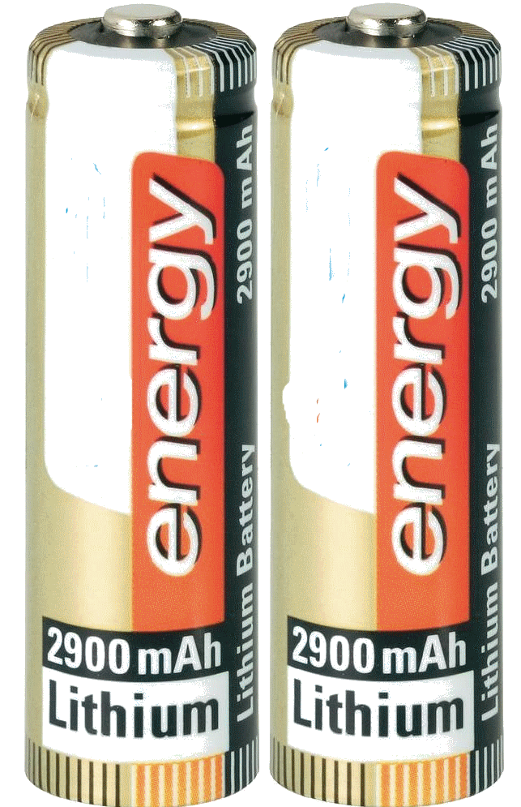
Fournir l’énergie

INTERRUPTEUR
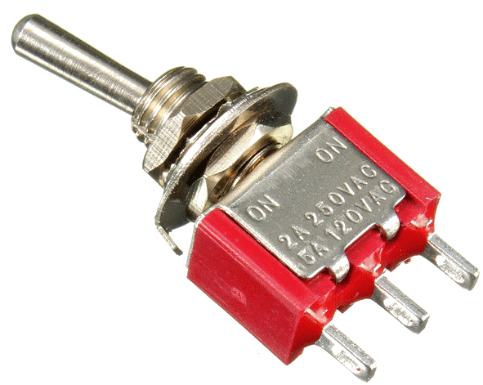
Mettre sous ou hors tension

Annexe 03
Diagramme des exigences

Robot chorégraphe

Doit être réalisable au collège
 | Machines-outils | Matériaux
 | Mocn  Imprimante 3D | PVC, PS, ABS,..

Doit respecter l’environnement
Recyclabilité
Aptitude au recyclage

Doit être pilotable
 | Carte électronique | Programmable | Autonome
 | Arduino, Groomy, Picaxe | Logiciel de programmation | Microcontrôleur intégré

Doit respecter les normes de sécurité
Eléments
Non coupants
Non détachables
Non toxiques

Doit être alimenté en énergie
 | Alimentation embarquée | Alimentation externe
 | Rechargeable  Embarquée | Basse tension

Doit avoir des dimensions imposées
 | Forme | Hauteur
 | Design | 250mm maximum

Doit être esthétique
 | Forme | Couleur
 | Design | Cohérence

Annexe 04 : Cahier des charges fonctionnel

Fonctions / Contraintes |  | Critères d'appréciation | Niveaux de performance et flexibilité
FP1 | Accompagner les élèves danseurs | Robot chorégraphe | Mouvements coordonnés à la chorégraphie
FC2 | Être esthétique | Forme | Design agréable et innovant
 |  | Couleur | Cohérence dans les couleurs
FC3 | Être alimenté en énergie | Type d’alimentation | Embarquée, rechargeable, ou externe basse tension
FC4 | Avoir des dimensions imposées | Hauteur | 250 mm
FC5 | Respecter l’environnement | Recyclabilité | Matériaux recyclables
FC6 | Respecter les normes de sécurité | Normes | Éléments non coupants, non détachables, non toxiques
FC7 | Être réalisable au collège | Machines-outils | MOCN, imprimante 3D, ...
 |  | Matériaux | PVC, ABS, PS, ….
FC8 | Etre pilotable | Carte électronique | Ex : Arduino, Groomy , Picaxe,….
 |  | Programmable | Logiciel de programmation associé au matériel choisi
 |  | Autonome | Carte à microcontrôleur intégré

